**APLIKASI PEMESANAN TIKET PESAWAT**

**“GO TRAVEL” BERBASIS WEB**

**TUGAS PRAKTIKUM**

Disusun oleh:

**Ade Kusnaendar 3311811018**

**Rengko Panusunan Malau 3311811031**

**Sapandri 3311811065**

Disusun untuk memenuhi salah satu syarat kelulusan

Mata kuliah Rekayasa Perangkat Lunak I



**PROGRAM STUDI TEKNIK INFORMATIKA**

**JURUSAN TEKNIK INFORMATIKA**

**POLITEKNIK NEGERI BATAM**

**BATAM**

**2019**

HALAMAN PENGESAHAN

**APLIKASI PEMESANAN TIKET PESAWAT**

**“GO TRAVEL” BERBASIS WEB**

**Disusun oleh:**

**Ade Kusnaendar 3311811018**

**Rengko Panusunan Malau 3311811031**

**Sapandri 3311811065**

Batam, 26 Januari 2019

Disetujui dan disahkan oleh:

|  |
| --- |
| Dosen pengajar,  **Sumarto S.S.T.**  **NIP. 317254** |
|  |

HALAMAN PERNYATAAN

Dengan ini, saya:

NIM : 3311811018

Nama : Ade Kusnaendar

adalah mahasiswa Program Studi Teknik Informatika Politeknik Negeri Batam menyatakan bahwa Tugas Praktikum dengan judul:

**APLIKASI PEMESANAN TIKET PESAWAT**

**“GO TRAVEL” BERBASIS WEB**

disusun dengan:

1. Tidak melakukan plagiat terhadap naskah karya orang lain
2. Tidak melakukan pemalsuan data
3. Tidak menggunakan karya orang lain tanpa menyebut sumber asli atau tanpa ijin pemilik

Jika kemudian terbukti terjadi pelanggaran terhadap pernyataan di atas, maka saya bersedia menerima sanksi apapun termasuk pencabutan gelar akademik.

Lembar pernyataan ini juga memberikan hak kepada Politeknik Negeri Batam untuk mempergunakan, mendistribusikan ataupun memproduksi ulang seluruh hasil Tugas Praktikum ini.

Batam, 26 Januari 2019

**Ade Kusnaendar**

**NIM. 3311811018**

HALAMAN PERNYATAAN

Dengan ini, saya:

NIM : 3311811031

Nama : Rengko Panusunan Malau

adalah mahasiswa Program Studi Teknik Informatika Politeknik Negeri Batam menyatakan bahwa Tugas Praktikum dengan judul:

**APLIKASI PEMESANAN TIKET PESAWAT**

**“GO TRAVEL” BERBASIS WEB**

disusun dengan:

1. Tidak melakukan plagiat terhadap naskah karya orang lain
2. Tidak melakukan pemalsuan data
3. Tidak menggunakan karya orang lain tanpa menyebut sumber asli atau tanpa ijin pemilik

Jika kemudian terbukti terjadi pelanggaran terhadap pernyataan di atas, maka saya bersedia menerima sanksi apapun termasuk pencabutan gelar akademik.

Lembar pernyataan ini juga memberikan hak kepada Politeknik Negeri Batam untuk mempergunakan, mendistribusikan ataupun memproduksi ulang seluruh hasil Tugas Praktikum ini.

Batam, 26 Januari 2019

**Rengko Panusunan Malau**

**NIM. 3311811031**

HALAMAN PERNYATAAN

Dengan ini, saya:

NIM : 3311811065

Nama : Sapandri

adalah mahasiswa Program Studi Teknik Informatika Politeknik Negeri Batam menyatakan bahwa Tugas Praktikum dengan judul:

**APLIKASI PEMESANAN TIKET PESAWAT**

**“GO TRAVEL” BERBASIS WEB**

disusun dengan:

1. Tidak melakukan plagiat terhadap naskah karya orang lain
2. Tidak melakukan pemalsuan data
3. Tidak menggunakan karya orang lain tanpa menyebut sumber asli atau tanpa ijin pemilik

Jika kemudian terbukti terjadi pelanggaran terhadap pernyataan di atas, maka saya bersedia menerima sanksi apapun termasuk pencabutan gelar akademik.

Lembar pernyataan ini juga memberikan hak kepada Politeknik Negeri Batam untuk mempergunakan, mendistribusikan ataupun memproduksi ulang seluruh hasil Tugas Praktikum ini.

Batam, 26 Januari 2019

**Sapandri**

**NIM. 3311811065**

**ABSTRAK**

**APLIKASI PEMESANAN TIKET PESAWAT**

**BERBASIS WEB**

Pemesanan tiket untuk perjalanan seringkali menjadi hal yang menyita waktu dan kurang efisien ketika konsumen harus datang ke agen atau biro PESAWAT secara langsung serta proses transaksi yang terbatas oleh waktu. “GO Travel” merupakan aplikasi pemesanan tiket pesawat berbasis Web dengan data-data yang terkumpul berdasarkan hasil studi kasus pada pihak agen travel yang sudah ada seperti Traveloka dan Ticket.com. Aplikasi ini dibuat bertujuan memberikan kemudahan kepada pengguna dalam melakukan pemesanan tiket pesawat sampai pada proses pembayaran dengan kelebihan yang dapat didapat pengguna yaitu proses transaksi tanpa batasan waktu (transfer 24 jam) dan proses pengembalian uang (*refund*) yang cepat saat terjadi pembatalan pemesanan atau terjadi kesalahan penjadwalan. Web adalah satu layanan yang didapat oleh pengguna komputer atau smartphone yang terkoneksi dengan internet. Aplikasi ini menggunakan teknologi *HTML* (*Hypertext Markup Language)* dengan *PHP,* sebagai teknologi pemrogramannya serta *Database MySQL* sebagai media penyimpanan basis datanya.

**Kata kunci:** pemesanan, perjalanan, tiket, internet

ABSTRACT

**APLIKASI PEMESANAN TIKET PESAWAT**

**BERBASIS WEB**

*Ticket reservation for trips is often time-consuming and inefficient when consumers have to come directly to an agent or travel agency directly. "GO Travel" is a Web-based travel ticket reservation application with data collected based on the results of case studies on existing travel agents such as Traveloka and Ticket.com.. This application aims to provide convenience to users in preserving airplane tickets to the payment process with the advantages that can be obtained by the user, namely the transaction process without time limits (24-hour transfer) and a fast refund process in the event of a reservation cancellation or an error occurs scheduling. The web is a service obtained by users of computers or smartphones connected to the internet.The web is one of the services obtained by users of computers or smartphones connected to the internet. This application uses WAP (Wireless Application Protocol) technology with PHP, Javascript and WML as its programming technology and MySQL Database as its database storage media.*

*Keywords: reservation, trip, ticket, internet.*

DAFTAR ISI

Halaman Judul 9

Halaman Pengesahan **Error! Bookmark not defined.**

Halaman Pernyataan 9

Halaman Persembahan 9

Abstrak 10

Kata Pengantar 9

BAB I PENDAHULUAN 9

1.1 Latar Belakang 9

1.2 Rumusan Masalah **Error! Bookmark not defined.**

1.3 Batasan Masalah 9

1.4 Tujuan 10

1.5 Manfaat 10

1.6 Sistematika Penulisan 10

BAB II LANDASAN TEORI 12

2.1 Tinjauan Pustaka 12

2.2 Dasar Teori **Error! Bookmark not defined.**

2.2.1 Sejarah **Error! Bookmark not defined.**

2.2.2 Desain Sistem / Aplikasi **Error! Bookmark not defined.**

BAB III ANALISIS DAN PERANCANGAN 12

3.1 Analisis Sistem **Error! Bookmark not defined.**

3.2 Perancangan 3

BAB IV HASIL DAN PEMBAHASAN 14

4.1 Hasil **Error! Bookmark not defined.**

4.2 Pengujian dan Pembahasan 14

BAB V KESIMPULAN DAN SARAN 15

5.1 Kesimpulan 15

5.2 Saran 15

Daftar Pustaka 9

Lampiran **Error! Bookmark not defined.**

# BAB I

# PENDAHULUAN

**1.1 Latar Belakang**

Tiket adalah salah satu dokumen perjalanan yang dikeluarkan oleh perusahaan untuk menerapkan suatu kontrak tertulis satu pihak yang berisikan ketentuan yang harus dipenuhi oleh penumpang selama memakai jasa tiket dan data penumpang yang mempunyai masa periode waktu tertentu. Pentingnya tiket untuk pelangan sebagai alat bukti pembayaran yang menyatakan adanya perjanjian antara penyedia dan pengguna jasa di dalam pengangkutan ke berbagai tujuan yang telah disepakati kedua belah pihak antara penyedia dan pengguna tiket. Darsono, (2004).

“GO Travel” dirancang sebagai pengembangan dari aplikasi pemesanan tiket perjalanan yang telah ada sehingga untuk pemesanan tiket perjalanan dapat mempermudah konsumen melakukan transaksi pemesanan hingga tahap pembayaran dalam batas waktu 24 jam dan proses pengembalian uang (*refund*) yang cepat manakala terjadi pembatalan pemesanan oleh pengguna ataupun ada kesalahan penjadwalan. Peneliti akan merancang aplikasi pemesanan tiket perjalanan berbasis web yang diharapkan akan mempermudah pengguna dalam proses transaksi dan pengemblian uang pembatalan (refund).

**1.2 Rumusan Masalah**

Berdasarkan latar belakang yang telah diuraikan, maka peneliti merumuskan masalah sebagai berikut :

1. Bagaimana konsumen bisa merasakan kemudahan dalam pemesanan tiket hingga transaksi pembayaran tanpa batasan waktu?
2. Bagaimana cara membantu konsumen mendapatkan jaminan uang kembali saat pembatalan pemesanan dengan proses yang cepat?

**1.3 Batasan Masalah**

Tugas akhir ini memiliki batasan masalah sebagai berikut:

1. Transaksi pemesanan dan pembayaran merupakan pengembangan ide dari aplikasi terdahulu yang pernah ada.
2. Masih ada pihak perbankan yang masih belum menyediakan akses transfer 24 jam.

**1.4 Tujuan**

Adapun tujuan dari penelitian ini adalah sebagai berikut:

1. Mempermudah pengguna untuk proses transaksi pemesanan ticket 24 jam.
2. Agar pengguna dapat melakukan pemesanan ticket dengan cepat sehingga perjalanan tidak terhambat dan tertunda oleh waktu transaksi.
3. Memberikan jaminan proses pengembalian uang pembatalan (*refund*) terhadap pengguna dengan cepat.

**1.5 Manfaat**

Manfaat yang diharapkan dari penelitian ini adalah:

1. Bagi pihak agen penyedia tiket
2. Dapat membantu kelangsungan bisnis usaha para agen dan biro tiket dengan cara memberikan pelayanan yang baik terhadap pengguna (konsumen).
3. Memberikan kemudahan karena menjembatani proses transaksi antara konsumen dengan agen penyedia tiket.
4. Bagi pihak pengguna atau konsumen
5. Mempermudah konsumen untuk melakukan pembayaran 24 jam sehingga proses transaksi menjadi efisien dari segi waktu.
6. Konsumen tidak khawatir manakala ada penerbangan penting yang tidak bisa ditunda (*urgency flight)* sehingga tidak perlu menunda transaksi.
7. Memberikan jaminan uang pembatalan tiket diproses dalam waktu yang cepat.

**1.6 Sistematika Penulisan**

BAB I : PENDAHULUAN

Berisi Latar Belakang, Rumusan Masalah, Batasan Masalah, Tujuan dan Sistematika Penulisan.

BAB II:LANDASAN TEORI

Berisi teori-teori dan prinsip-prinsip penunjang dalam pembuatan laporan Tugas Akhir.

BAB III : ANALISA DAN PERANCANGAN

Berisi Deskripsi Umum, Kebutuhan Fungsional, Kebutuhan Non-Fungsional, Batasan Sistem, *Use Case* Diagram*,* Skenario *Use Case*dan Analisis Kelas.

BAB IV : HASIL DAN PEMBAHASAN

Berisi tentang implementasi dan pengujian aplikasi.

BAB V : KESIMPULAN DAN SARAN

Berisi tentang kesimpulan dan saran.

# BAB II

# LANDASAN TEORI

1. **Penelitian Terdahulu**

Pada penelitian ini kami menggunakan aplikasi Traveloka sebagai perbandingan untuk aplikasi yang peneliti buat yaitu aplikasi pemesanan tiket pesawat berbasis web yang bernama “GO Travel”.

|  |  |  |
| --- | --- | --- |
| No | Traveloka | GO Travel |
| 1. | Proses transfer pembayaran tidak bisa dilakukan setelah jam 21.00 | 1. Proses transfer pembayaran bisa dilakukan 24 jam. |
| 2. | Proses pengembalian uang pembatalan (*refund cancellation*) dilakukan dalam waktu setidaknya 2 minggu. | Proses pengembalian uang pembatalan (*refund cancellation*) dilakukan dalam waktu setidaknya 3 hari. |

1. **Pemesanan Tiket Online**

Tiket *Online* merupakan sistem penjualan tiket secara *online* dalam hal ini adalah tiket transportasi udara atau pesawat terbang. Penjualan tiket secara online tersebut memungkinkan para pelanggan untuk bisa melakukan pembelian tanpa harus mendatangi kantor penjualan tiket maskapai penerbangan ataupun agen-agen penjualan tiket. Pelanggan hanya membutuhkan koneksi internet untuk terhubung dengan jaringan maskapai penerbangan yang di tuju.

Pelanggan dapat memperoleh informasi mengenai jadwal penerbangan, melakukan booking tiket, membeli tiket yang secara keseluruhan aktivitas tersebut dapat dilakukan dengan menggunakan koneksi internet. Selain itu, pelanggan juga dapat melakukan pembayaran secara langsung pada website tersebut melalui transfer dana melalui bank yang ditunjuk. Setelah proses pembayaran diterima, pelanggan akan menerima kode booking tiket yang dapat ditukarkan dengan boardingpass di bandara. Dengan begitu, pelanggan tidak harus buang-buang waktu untuk mendatangi tempat pembelian tiket, mengunjungi travel agent yang menjual tiket hanya untuk melakukan proses pembelian.

**2.3** **Website**

Secara makna sebuah *website* adalah sekumpulan halaman informasi yang disediakan melalui jalur internet sehingga bisa diakses dimana saja selama masih terkoneksi dengan internet. Komponen website terdiri dari teks, gambar, suara dan animasi sehingga menjadi media informasi yang menarik untuk dikunjungi. Website digolongkan ke dalam dua jenis yaitu:

* Website Statis

Website statis adalah website yang mempunyai halaman yang tidak berubah. Artinya, untuk melakukan perubahan pada suatu halaman dilakukan secara manual dengan mengubah kode yang menjadi struktur dari website itu.

* Website dinamis

Website dinamis merupakan website yang secara struktur dipergunakan untuk diperbaharui sesering mungkin. Biasanya selain terdapat menu utama yang dapat diakses oleh user, disediakan juga halaman untuk mengubah isi website tersebut.

**2.4** **Bahasa Pemrograman Web**

Pemrograman web diambil dari 2 suku kata yaitu pemrograman dan web. Pemrograman diartikan sebagai proses atau cara pembuatan program. Pemrograman web dipakai untuk membangun situs atau web yang merupakan jaringan komputer yang terdiri dari kumpulan situs internet yang menawarkan teks dan gambar, suara serta sumber daya animasi melalui protokol HTTP.

Web yang dikenal sebagai layanan internet paling populer saat ini di internet mulai dikenal dan digunakan secara luas setelah adanya layanan WWW. WWW adalah halaman-halaman website yang dapat saling terkoneksi satu dengan lainnya *(hyperlink)* yang membentuk samudera belantara informasi. Halaman Web merupakan file teks murni *(plain text)* yang berisi sintaks-sintaks HTML yang dapat dibuka, dilihat dan diterjemahkan dengan Internet Browser.

Sintaks HTML mampu memuat konten text, gambar, audio, video dan animasi. Kini internet sangat identik dengan web, karena kepopuleran web sebagai standar *interface* pada lanyanan-layanan yang ada di internet. Selain itu web jugamerupakan penyedia informasi, yang digunakan untuk komunikasi melalui email dan chatting, sampai dengan melakukan transaksi bisnis *( e* *–* *commerce ).*

Banyak keuntungan yang diberikan oleh Aplikasi berbasis Web dari pada aplikasi berbasis desktop, sehingga aplikasi berbasis web telah diadopsi oleh perusahaan sebagai bagian dari strategi teknologi informasinya, karena beberapa alasan diantaranya :akses informasi mudah. Setup server lebih mudah. Informasi mudah didistribusikan. bebas platform. informasi dapat disajikan oleh browser web pada sistem operasi mana saja karena adanya standar dokumen berbagai tipe data dapat disajikan

* 1. **HTML (*Hipertext Markup Language*)**

Seiring perkembangan internet yang semakin maju serta ditunjang dengan hardware yang semakin baik akhirnya ditemukannya standar baru yang disebut HTTP dan HTML. HTTP (*Hipertext Transfer Protocol*) user dapat mengakses suatu halaman web melalui protocol TCP/IP dengan lebih mudah. Dengan HTML (*Hipertext Markup Language*) memungkinkan seorang desain web menjadi lebih mudah dalam mendesain. HTTP dan HTML kemudian dikenal dengan istilah baru yakni WWW (*WorldWide Web*).

Cara kerja WWW adalah menampilkan file-file HTML yang berasal dari server web di komputer klien dengan menggunakan program-program khusus, yakni informasinya dapat ditampilkan secara visual di komputer pengguna (*user*).Aplikasi berbasis Web tidak perlu diinstall di masing-masing klien pengakses aplikasi karena cukup dikonfigurasi di server. Kemudian klien mengakses dari browser seperti Internet Explorer, Opera, Firefox. *Executor* aplikasi dilakukan oleh web server seperti Apache, IIS, Xitami dan lain-lain. Pada aplikasi berbasis web, faktor yang menentukan kinerja aplikasi adalah kecepatan akses database dan kecepatan akses jaringan dan internet.

* 1. **PHP *(Hypertext Preprocesor )***

PHP merupakan singkatan dari *Hypertext Preprocesor*. PHP merupakan bahasa bentuk skripyang ditempatkan dalam server. Hasilnya akan dikirimkan ke *client*, untuk pemakaian menggunakan browser. Secara khusus, PHP dirancang untuk membentuk web dinamis. Artinya, PHP membentuk suatu tampilan berdasarkan permintaan terkini. Misalnya, dapat menampilkan isi database ke halaman web. Pada prinsipnya, PHP mempunyai fungsi yang sama dengan skrip seperti ASP *(Active Server Page).*

PHP akhir-akhir ini semakin populer, jutaan web di dunia menggunakannya, hal ini disebabkan oleh berbagai keunggulan PHP, diantaranya kemudahannya untuk dipelajari, gratis, kecepatan yang dapat diandalkan, dan sebagainya.

**2.7 Basis data**

BasisData adalah kumpulan informasi yang disimpan di dalam komputersecara sistematik sehingga dapat diperiksa menggunakan suatu program komputer untuk memperoleh informasi dari basis data tersebut. Perangkat lunak yang digunakan untuk mengelola dan memanggil query basis data disebut sistem manajemen basis data (*database management system*, DBMS). Sistem basis data dipelajari dalam ilmu informasi.Keuntungan-keuntungan dalam penggunaan DBMS adalah:

1. Pemusatan kontrol data. Dengan satu DBMS di bawah kontrol satu orang atau kelompok dapat menjamin terpeliharanya standar kualitas data dan keamanan batas penggunaannya serta dapat menetralkan konflik yang terjadi dalam persyaratan data dan integritas data dapat terjaga.
2. Pemakaian data bersama (Shared Data). Informasi yang ada dalam basis data dapat digunakan lebih efektif dengan pemakaian beberapa user dengan kontrol data yang terjaga.
3. Data yang bebas (independent). Program aplikasi terpisah dengan data yang disimpan dalam komputer.
4. Kemudahan dalam pembuatan program aplikasi baru.
5. Pemakaian secara langsung. DBMS menyediakan interface yang memudahkan pengguna dalam mengolah data.
6. Data yang berlebihan dapat dikontrol. Data yang dimasukkan dapat terjadi kerangkapan (*redundant*), untuk itu DBMS berfungsi untuk menurunkan tingkat redudancy dan pengelolaan proses pembaruan data.
7. Pandangan user (*user view*). Ada kemungkinan basis data yang diakses adalah sama, maka DBMS mampu mengatur interface yang berbeda dan disesuaikan dengan pemahaman tiap user terhadap basis data menurut kebutuhan.

**2.8** **MySQL**

MySQL adalah server basis data yang ideal untuk banyak aplikasi basis data. MySQL mendukung SQL standar (ANSI), meskipun tidak selengkap subset yang menjadi standar seperti PostgreSQL.

MySQL dapat dijalankan di banyak platform dan memiliki kemampuan *multithreading* pada server UNIX. Pada lingkungan bukan UNIX, MySQL dapatdijalankan sebagai servis pada Windows NT dan sebagai proses normal pada mesin Windows 95/98. MySQL adalah server DBMS relasional SQL yang mendukung *multithreading* dan multi-user. MySQL mengimplementasikan client/server yang terdiri dari sebuah daemon server (servis di server) dan banyak program dan pustaka klien yang berbeda-beda. MySQL dulunya dikembangkan tahun 1996 untuk menyediakan server SQL yang dapat menangani transaksi dalam basis data yang sangat besar dengan kecepatan tinggi.

**2.9** **XAMPP**

XAMPP berfungsi sebagai server yang berdiri sendiri atau biasa disebut *localhost* yang terdiri atas program *Apache HTTP Server*, *MySQLdatabase,*bahasa pemrograman PHP dan *Perl*. Program ini tersedia dalam *GNU General Public* *License* dan bebas.XAMPP merupakan *web server*yang mudah digunakan yangdapat melayani tampilan halaman web yang dinamis. Untuk mendapatkanya dapat mendownload langsung dari web resminya. Bagian - bagian XAMPP yaitu:

1. htdocs adalah folder tempat meletakkan berkas-berkas yang akan dijalankan, seperti berkas PHP, HTMLdan skrip lain.
2. *phpmyadmin* merupakan bagian untuk mengelola basis data MySQL yangada dikomputer. Untuk membukanya, buka browser lalu ketikkan alamat http://localhost/phpMyAdmin, maka akan muncul halaman phpMyAdmin.
3. kontrol Panel yang berfungsi untuk mengelola layanan (*service*) XAMPP. Seperti menghentikan (*stop*) layanan, ataupun memulai (*start*).

XAMPP merupakan sebuah paket kumpulan software yang terdiri dari apache, mysql, phpmyadmin, php, Perl, Freetype2, dan lain - lain. Xampp berfungsi untuk memudahkan instalasi lingkungan php, di mana biasa nya lingkungan pengembangan web memerlukan php, apache, mysql dan phpmyadmin serta software-software yang terkait dengan pengembangan web.

Dengan menggunakan xampp, kita tidak perlu menginstall aplikasi-aplikasi tersebut satu persatu. Menginstall XAMPP dapat dilakukan dengan extract paket instalasi XAMPP untuk di install terlebih dahulu, dengan memilih jenis xampp sesuai dengan jenis sistem operasi.

# BAB III

# ANALISIS DAN PERANCANGAN

## Gambaran Umum Perangkat Lunak

Berikut adalah gambaran umum cara sistem kerja sistem pemesanan Tiket Pesawat Berbasis Web “GO TRAVEL”.

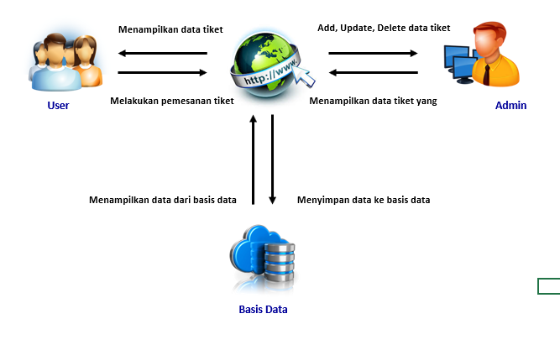

Gambar 1 Gambaran Umum Perangkat Lunak

Deskripsi dan proses cara kerja sistem adalah sebagai berikut:

1. *Admin* melakukan login ke *database* kemudian admin menambah,menampilkan, dan menghapus data tiket pesawat. Admin juga dapat menampilkan data tiket yang dipesan dan menghapusnya kembali.
2. *User* melakukan login ke database atau mendaftar kemudian memesan tiketpesawat, user bisa menambahkan data dan juga bisa melihat tiket yang dipesan dari *database*.

## Kebutuhan Fungsional

Analisis kebutuhan fungsional sistem untuk aplikasi pemesanan tiket pesawat berbasis web secara online adalah sebagai berikut:

Tabel 3.2 Analisis Kebutuhan Fungsional

|  |  |
| --- | --- |
| No. | Kebutuhan Fungsional |
| F001 | Sistem dapat melakukan input pemesanan tiket. |
| F002 | Sistem dapat melakukan pendataan anggota (*user*). |
| F003 | Sistem dapat melakukan transaksi pemesanan. |
| F004 | Sistem dapat melakukan transaksi pembayaran. |
| F005 | Sistem dapat melakukan transaksi pembatalan. |
| F006 | Sistem menyediakan fitur yang memungkinkan pengguna melihat perbandingan harga tiket. |
| F007 | Sistem dapat menghitung biaya pengembalian uang jika terjadi pembatalan transaksi. |
| F008 | Sistem dapat menampilkan laporan pemesanan, pembelian, dan pembatalan. |

## Kebutuhan Non-Fungsional

Analisis kebutuhan non-fungsional sistem untuk aplikasi pemesanan tiket pesawat berbasis web secara online adalah sebagai berikut:

Tabel 3.3 Analisis Kebutuhan Non-Fungsional

|  |  |
| --- | --- |
| No. | Kebutuhan Non-Fungsional |
| NF001 | Sistem dapat diakses menggunakan perangkat *desktop* dan perangkat *mobile.* |
| NF002 | Sistem dapat dijalankan oleh beberapa software web browser diantaranya Internet Explore, Google Chrome dan Mozilla Firefox. |
| NF003 | Tenggang waktu untuk pengguna melakukan pembayaran dari mulai pemesanan tiket sampai transaksi pembayaran berlangsung tidak lebih dari 24 jam. |
| NF004 | Sistem harus dapat memastikan bahwa data yang digunakan dalam sistem harus terlindung dari akses yang tidak berwenang. |
| NF005 | Besarnya program dari sistem maksimal sebesar 100 MB |
| NF006 | Sistem memiliki tampilan (antar mukan) yang mudah dipahami. |

## Use Case Diagram

**3.4.1 Bisnis Proses Model**

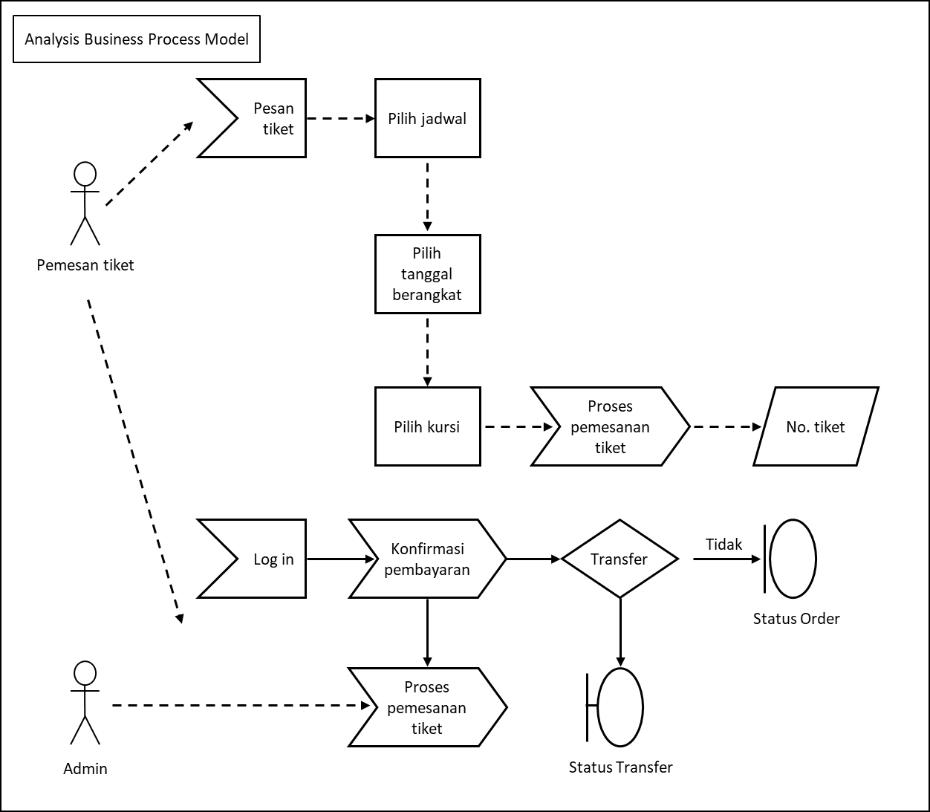

Gambar 2 Bisnis Proses Model

**3.4.2 Use Case**

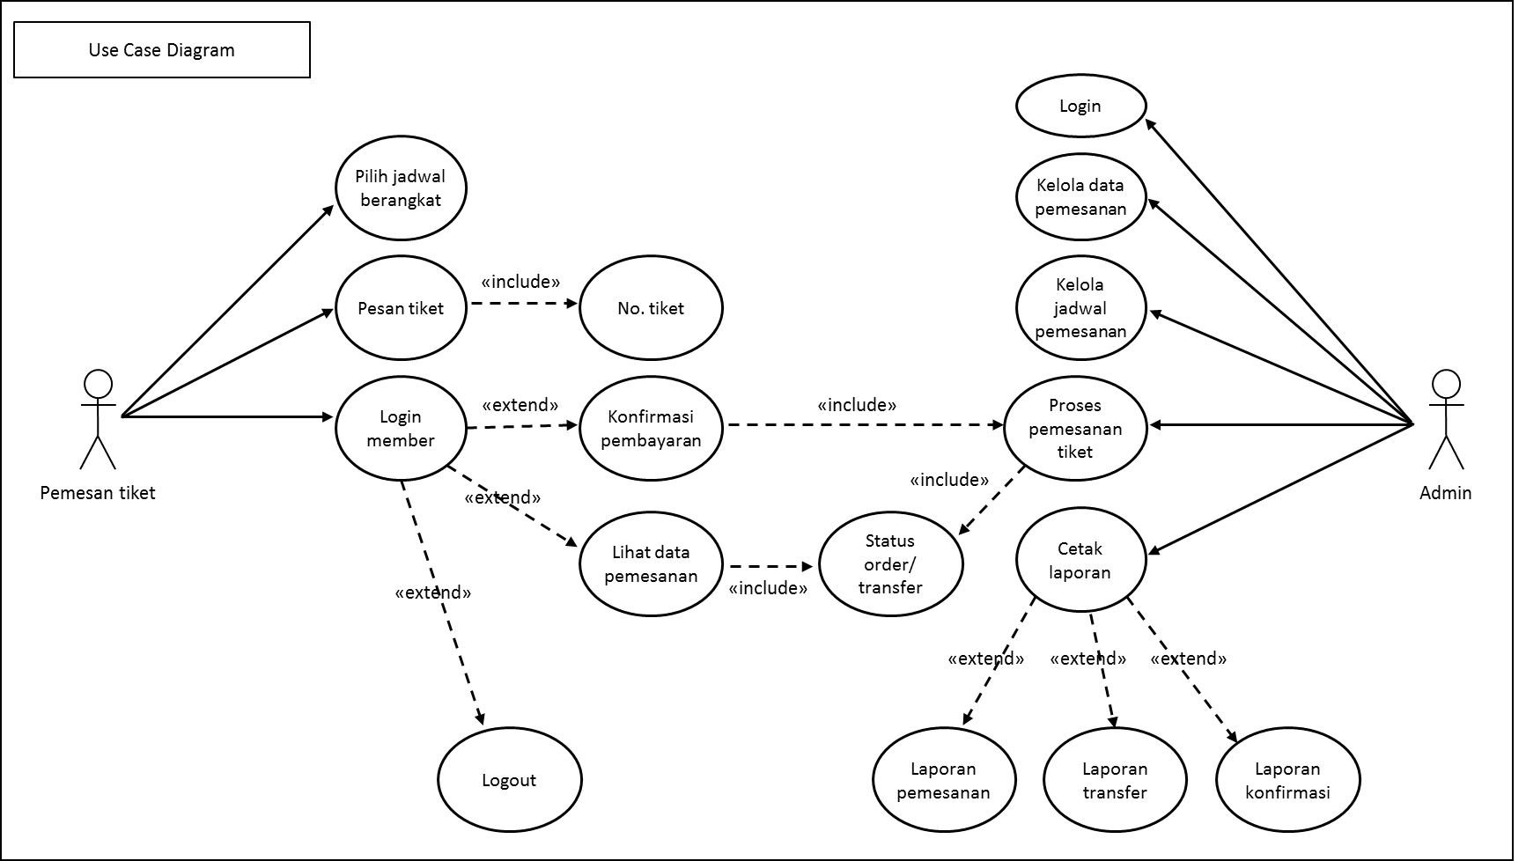

Gambar 3 Use Case

## Skenario Use Case

**3.5.1 Skenario Use Case Pengguna dan Admin Melihat Halaman Utama**

|  |  |
| --- | --- |
| Aktor | : Pengguna dan Admin |
| Kondisi awal | : Pengguna berada di halaman utama |
| Kondisi akhir | : Tampil halaman utama dengan *icon* FLIGHT |

**3.5.2 Skenario Use Case Pengguna dan Admin Melihat Halaman Pencarian**

|  |  |
| --- | --- |
| Aktor | : Pengguna dan Admin |
| Kondisi awal | : Pengguna berada di halaman pencarian |
| Skenario | : 1. Pilih kota asal |
|  | 2. Pilih kota tujuan  3. Pilih kelas penerbangan  4. Pilih perjalanan  5. Pilih kategori penumpang  6. Pilih tanggal keberangkatan  7. Klik Cari Sekarang |
| Kondisi akhir | : Aplikasi *redirect* / menampilkan halaman ketiga |
|  |  |

**3.5.3 Skenario Use Case Pengguna dan Admin Melihat Daftar Penerbangan**

|  |  |
| --- | --- |
| Aktor | : Pengguna dan Admin |
| Kondisi awal | : Pengguna berada di halaman ketiga daftar penerbangan |
| Skenario | : 1. Pilih penerbangan dan harga tiket yang diinginkan |
| Kondisi akhir | : Aplikasi *redirect* / menampilkan halaman keempat |

**3.5.4 Skenario Use Case Pengguna dan Admin Review Pemesanan**

|  |  |
| --- | --- |
| Aktor | : Pengguna dan Admin |
| Kondisi awal | : Pengguna berada di halaman Review Pemesanan |
| Skenario | : 1. Pilih Selanjutnya |
| Kondisi akhir | : Aplikasi *redirect* / menampilkan halaman selanjutnya. |
|  | Jika belum login maka *redirect* ke halaman login dan daftar. |

**3.5.5 Skenario Use Case Pengguna dan Admin Login**

|  |  |
| --- | --- |
| Aktor | : Pengguna dan Admin |
| Kondisi awal | : Pengguna berada di halaman Login |
| Skenario | : 1. Masukan nama pengguna (*username*) |
|  | 2. Masukan kata sandi (*password*) |
|  | 3. Klik *Login to your account* |
| Kondisi akhir | : Aplikasi menampilkan form konfirmasi pembayaran dan metode pembayaran. |

**3.5.6 Skenario Use Case Pengguna dan Admin Daftar**

|  |  |
| --- | --- |
| Aktor | : Pengguna dan Admin |
| Kondisi awal | : Pengguna berada di halaman Daftar |
| Skenario | : 1. Masukan nama lengkap |
|  | 2. Masukan nomor *handphone* |
|  | 1. Masukkan alamat email 2. Masukkan kata sandi 3. Masukkan kembali kata sandi 4. Pilih daftar |
| Kondisi akhir | : Aplikasi menampilkan form konfirmasi pembayaran dan metode pembayaran. |

## Antarmuka Perangkat Lunak

Ada beberapa rancangan antarmuka dalam Aplikasi Pemesanan Tiket Pesawat Berbasis Web “GO TRAVEL”, antara lain:

* Antarmuka Halaman Utama
* Antarmuka Halaman Pencarian
* Antarmuka Daftar Penerbangan
* Antarmuka *Review* Pemesanan
* Antarmuka Login
* Antarmuka Daftar
* Antarmuka Pembayaran

**3.6.1 Antarmuka Layar Utama**

Nama antarmuka : Form 1

Nama modul : Halaman Utama

Deskripsi fungsi : Berfungsi sebagai antarmuka halaman utama

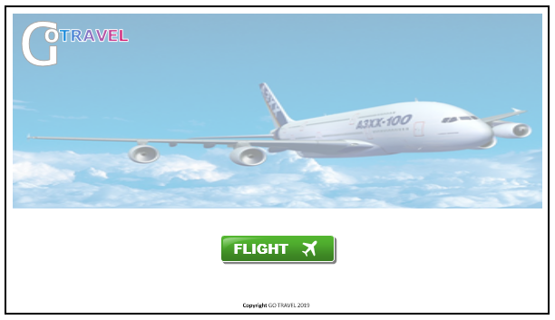

Gambar 4 Antarmuka Halaman Utama

**3.6.2 Antarmuka Halaman Pencarian**

Nama antarmuka : Form 2

Nama modul : Halaman Pencarian

Deskripsi fungsi : Berfungsi sebagai antarmuka halaman pencarian

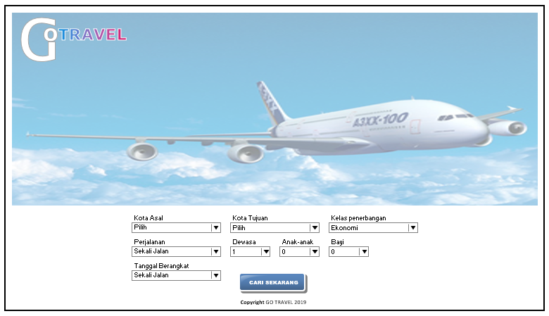

Gambar 5 Antarmuka Halaman Pencarian

**3.6.3 Antarmuka Daftar Penerbangan**

Nama antarmuka : Form 3

Nama modul : Layar Daftar Penerbangan

Deskripsi fungsi : Berfungsi sebagai antarmuka Daftar Penerbangan

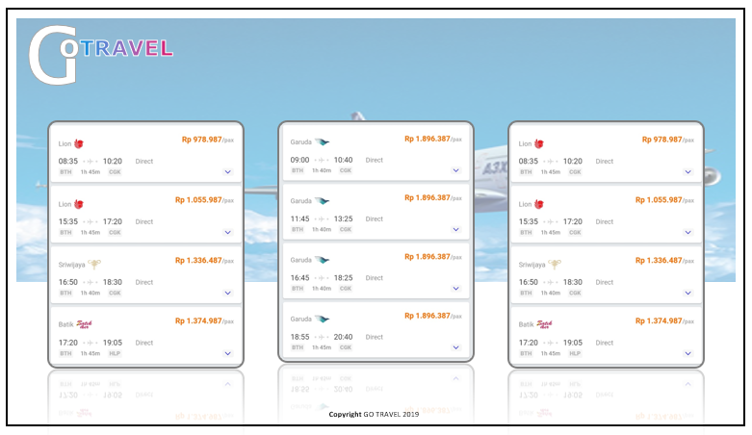

Gambar 6 Antarmuka Daftar Penerbangan

**3.6.4 Antarmuka *Review* Pemesanan**

Nama antarmuka : Form 4

Nama modul : Layar *Review* Pemesanan

Deskripsi fungsi : Berfungsi sebagai antarmuka *Review* Pemesanan

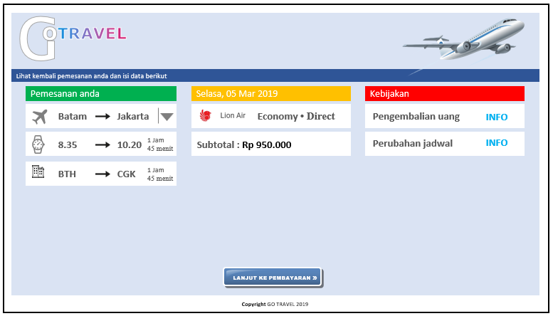

Gambar 7 Antarmuka Review Pemesanan

**3.6.5 Antarmuka Login**

Nama antarmuka : Form 5

Nama modul : Layar Login

Deskripsi fungsi : Berfungsi sebagai antarmuka Login

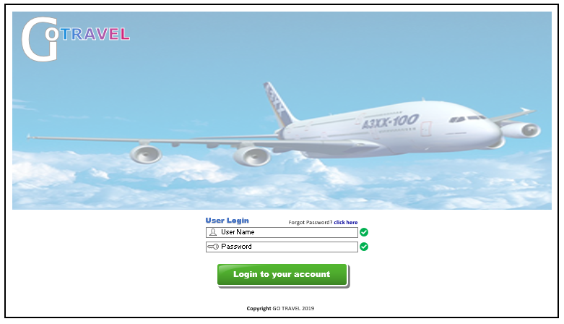

Gambar 8 Antarmuka Login

**3.6.6 Antarmuka Login**

Nama antarmuka : Form 6

Nama modul : Layar Daftar

Deskripsi fungsi : Berfungsi sebagai antarmuka Daftar

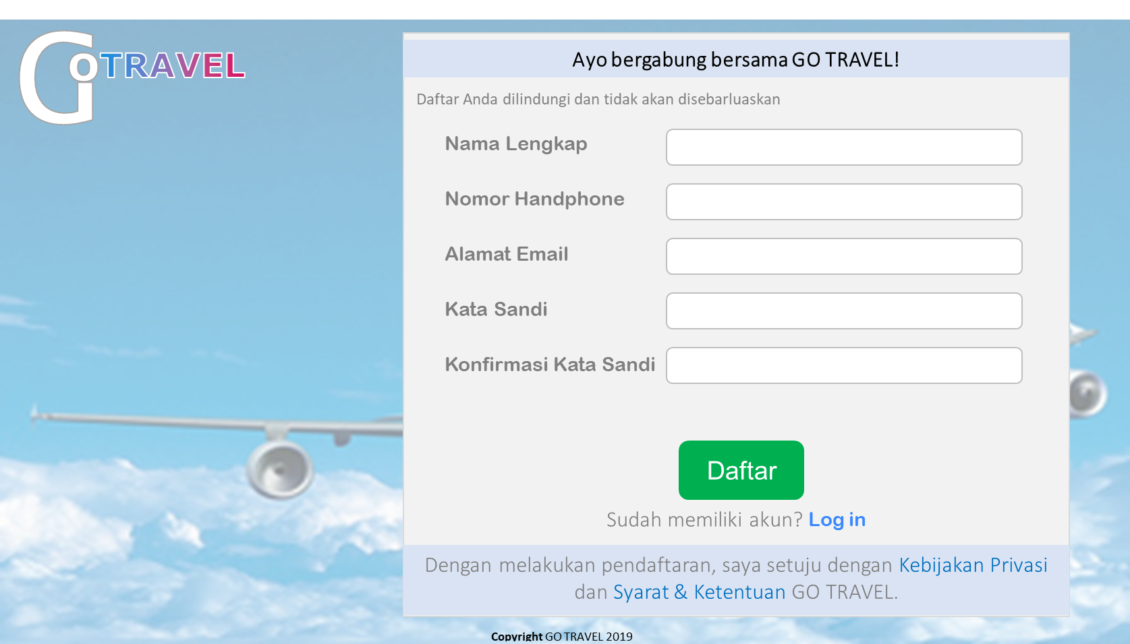

Gambar 9 Antarmuka Daftar

**3.6.7 Antarmuka Pembayaran**

Nama antarmuka : Form 7

Nama modul : Layar Pembayaran

Deskripsi fungsi : Berfungsi sebagai antarmuka Pembayaran

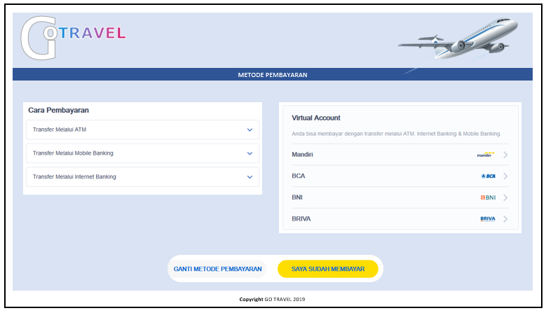

Gambar 10 Antarmuka Pembayaran

## Perancangan Basis Data

ER Diagram Aplikasi Pemesanan Tiket Pesawat Berbasis Web “GO TRAVEL”.



Gambar 8 ER Diagram

## Deskripsi Data

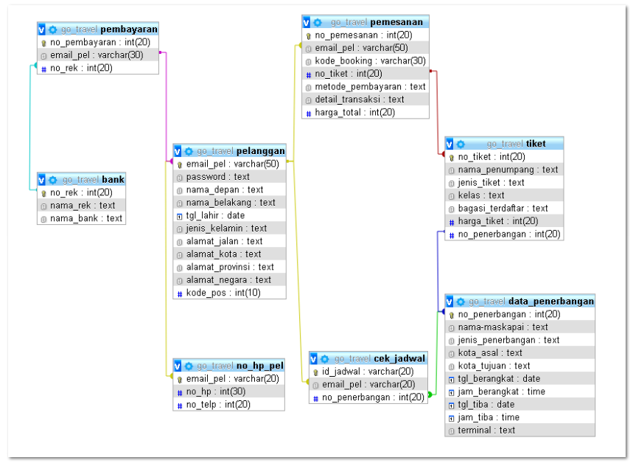

Gambar 9 Deskripsi data

# **BAB IV**

# **HASIL DAN PEMBAHASAN**

## Perencanaan Kebutuhan Sistem

Dalam tahap ini dilakukan analisa terhadap kebutuhan pengguna aplikasi pemesanan tiket pesawat GO TRAVEL berbasis web. Kebutuhan pengguna tersebut yaitu user umum dan admin.

## 4.1.1. Perencanaan Kebutuhan Pemakai

1. End User (Pemakai)

Aplikasi pemesanan tiket pesawat berbasis web ini dibangun dengan menggunakan bahasa pemrograman PHP dan database MySQL, diharapkan dapat bekerja sesuai yang direncanakan untuk keperluan dan kemudahan pencarian referensi tiket pesawat termurah. Menu search memberikan fasilitas kepada user untuk mengetahui informasi jadwal penerbangan berdasarkan tanggal tertentu, dan semua data yang ditampilkan adalah data yang sesuai dengan keinginan user dengan jaminan harga termurah. Sedangkan untuk menu pemesanan tiket dibuat cukup sederhana pada setiap langkah pemesanan, sehingga lebih memudahkan proses *booking* dan transaksi. Dengan kemudahan dalam proses pemesanan ini tidak hanya dapat dirasakan bagi mereka yang sudah paham dengan website, namun bagi mereka calon pemesan tiket yang baru mendaftar sebagai member pun tidak merasa bingung dengan prosedur pemesanan yang dibuat.

Sistem baru yang diusulkan merupakan sistem yang telah diperhitungkan untuk dapat mengatasi kendala atau masalah yang terjadi pada sistem berjalan. Adapun sistem tersebut adalah sistem informasi dan pemesanan tiket *tiket.com*. Sistem ini memiliki dua halaman menu utama yaitu untuk tamu dan untuk administrator perusahaan. Menu utama tamu terdiri dari halaman utama, halaman pemesanan, halaman *login*, halaman informasi penerbangan, halaman konfirmasi pembayaran, dan halaman feedback atau buku tamu.

2. Admin

Hak akses seorang admin terhadap aplikasi pemesanan tiket Go Travel berbasis web antara lain; (1) Mempunyai hak akses penuh terhadap keseluruhan content yang ada pada sistem; (2) Mempunyai hak untuk mengendalikan serta melakukan pemeliharaan (maintenance) secara berkala terhadap sistem informasi pemesanan tiket Go Travel berbasis web; (3) Dapat melakukan pengaturan dalam perancangan, misalnya mengubah jadwal penerbangan dan membatalkan penerbangan (*refund)*; (4) Dapat menghapus data check in seperti data customer pada sistem; (5) Dapat memeriksa semua laporan yang dihasilkan oleh sistem; (6) Menghapus data laporan melalui sistem.

**4.2 Perencanaan Sistem**

Setelah tahap perencanaan kebutuhan sistem, maka selanjutnya adalah tahap perancangan sistem. Proses perancangan akan memberikan gambaran tentang sistem yang akan dibuat dan nantinya akan dikembangkan menjadi sistem yang siap untuk dipakai. Pada bagian perancangan ini akan digambarkan use case diagram, sequence diagram, class diagram, activity diagram, perancangan tabel, struktur sistem, serta desain antar muka yang disajikan dalam aplikasi pemesanan tiket pesawat Go Travel.

**4.2.1 Perancangan Halaman Website**

4.2.1.1 Halaman Utama



Berdasarkan gambar dapat dijelaskan bahwa pada halaman utama website GO Travel terdapat beberapa field yang harus diisi terlebih dahulu sebelum pencarian meliputi; kota asal, tujuan, kelas penerbangan, perjalanan, identitas penumpang (dewasa/anak-anak/bayi) dan tanggal penerbangan. Halaman utama sebagai halaman akses pertama sebelum melanjutkan ke transaksi pemesanan dan konfirmasi pembayaran.

4.2.1.2 Halaman Pemilihan Jadwal Penerbangan



Berdasarkan gambar, dapat dijelaskan bahwa halaman pemilihan jadwal penerbangan menampilkan informasi harga tiket pesawat beserta nama maskapai penerbangan.

4.2.1.3 Halaman Review Pemesanan



# Berdasarkan gambar, dapat dijelaskan bahwa halaman review pemesanan menampilkan informasi pemesanan tiket, yang meliputi destinasi perjalanan, waktu perjalanan, nama bandara, dan ada juga informasi tanggal pemesanan tiket yang meliputi, maskapai penerbangan, subtotal pembayaran, dan yang terakhir informasi kebijakan perihal perubahan jadwal dan pengembalian uang pembatalan tiket.

4.2.1.4 Halaman Login User



Berdasarkan gambar, dapat dijelaskan bahwa halaman login tamu berfungsi bagi tamu untuk login menuju ke halaman pembayaran.

4.2.1.5 Halaman Daftar

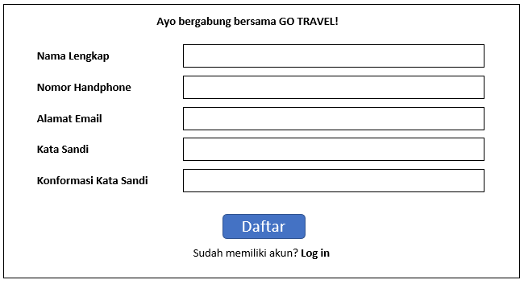

Berdasarkan gambar, dapat digambarkan proses pendaftaran untuk akun atau pengguna baru tampak begitu sederhana dan mudah dipahami. Halaman tersebut merupakan syarat pengguna untuk bisa mengakses transaksi pembayaran selanjutnya.

4.2.1.6 Halaman Pembayaran

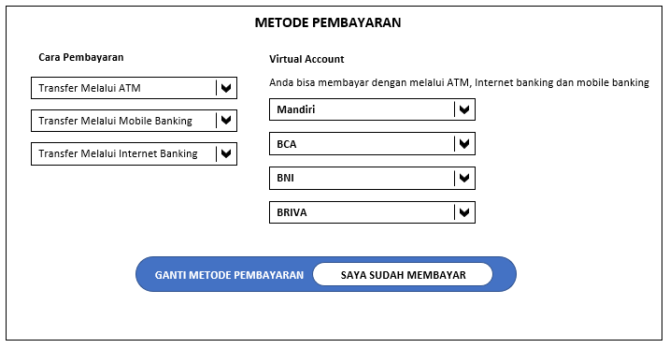

Berdasarkan gambar, dapat dijelaskan bahwa halaman pembayaran berfungsi bagi tamu untuk melakukan konfirmasi pembayaran atas pemesanan tiket pesawat yang telah dilakukan.

4.2.1.8 Halaman *Login* Admin

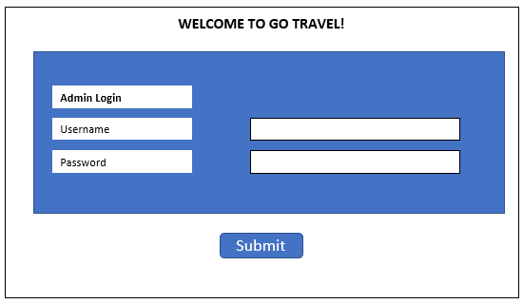

Berdasarkan gambar, dapat dijelaskan bahwa halaman ini berfungsi bagi admin untuk melakukan login agar bisa menuju ke halaman utama admin.

**4.2.1** **Perancangan Tabel**

1. **Pelanggan**

Field kunci : email

|  |  |  |  |
| --- | --- | --- | --- |
| Field | Type | Panjang | Keterangan |
| email | Varchar | 50 | Alamat email pelanggan |
| password | Text | - | Password pelanggan |
| nama depan | Text | - | Nama depan pelanggan |
| nama belakang | Text | - | Nama belakang pelanggan |
| tanggal lahir | Date | 30 | Tanggal lahir pelanggan |
| jenis kelamin | Text | - | Jenis kelamin pelanggan |
| alamat jalan | Text | - | Alamat jalan pelanggan |
| alamat kota | Text | - | Alamat kota pelanggan |
| alamat provinsi | Text | - | Alamat provinsi pelanggan |
| alamat negara | Text | - | Alamat negara pelanggan |
| kode pos | Integer | 10 | Kode pos pelanggan |

1. **Pemesanan**

Field kunci : no_pemesanan

|  |  |  |  |
| --- | --- | --- | --- |
| Field | Type | Panjang | Keterangan |
| no_pemesanan | integer | 20 | Nomor pemesanan |
| email_pel | varchar | 50 | Alamat email pelanggan |
| Kode booking | varchar | 30 | Kode booking tiket pesawat |
| No_tiket | integer | 20 | Nomor tiket pelangggan |
| Metode pembayaran | text | - | Cara pembayaran pelanggan |
| Detail_transaksi | Text | - | Detail transaksi pelanggan |
| Harga_total | Integer | 20 | Harga total yang harus dibayar |

1. **Pembayaran**

Field kunci : no_pembayaran

|  |  |  |  |
| --- | --- | --- | --- |
| Field | Type | Panjang | Keterangan |
| No_pembayaran | integer | 20 | Nomor pembayaran |
| Email_pelanggan | Varchar | 30 | Alamat email pelanggan |
| No_rek | integer | 20 | Nomor rekening pelanggan |

1. **Bank**

Field Kunci : no_rek

|  |  |  |  |
| --- | --- | --- | --- |
| Field | Type | Panjang | Keterangan |
| No_rek | integer | 20 | Nomor rekening pelanggan |
| Nama_rek | Text | - | Nama rekening pelanggan |
| Nama_bank | text | - | Nama bank pelanggan |

1. **Tiket**

Field Kunci : no_tiket

|  |  |  |  |
| --- | --- | --- | --- |
| Field | Type | Panjang | Keterangan |
| No_tiket | integer | 20 | Nomor tiket pelanggan |
| Nama_penumapng | Text | - | Nama penumpang pesawat |
| Jenis_tiket | text | - | Nama bank pelanggan |
| Kelas | text | - | Tipe kelas penerbangan |
| Bagasi_terdaftar | text | - | Kapasitas bagasi tersedia |
| Harga_tiket | integer | 20 | Harga tiket |
| No_penerbangan | integer | 20 | Nomor penerbangan |

1. **Nomor HP Pelanggan**

Field Kunci : email_pelanggan

|  |  |  |  |
| --- | --- | --- | --- |
| Field | Type | Panjang | Keterangan |
| email_pelanggan | Varchar | 20 | Alamat email pelanggan |
| No_hp | Integer | 30 | Nomor handphone pelanggan |
| No_telp | integer | 20 | Nomor telepon pelanggan |

1. **Cek Jadwal**

Field Kunci : id_jadwal

|  |  |  |  |
| --- | --- | --- | --- |
| Field | Type | Panjang | Keterangan |
| id_jadwal | Varchar | 20 | Id jadwal penerbangan |
| Email_pelanggan | Varchar | 20 | Alamat email pelanggan |
| No_penerbangan | integer | 20 | Nomor penerbangan |

1. **Data Penerbangan**

Field kunci : no_penerbangan

|  |  |  |  |
| --- | --- | --- | --- |
| Field | Type | Panjang | Keterangan |
| No_penerbangan | integer | 20 | Nomor penerbangan |
| Nama_maskapai | Text | - | Nama maskapai penerbangan |
| Jenis_penerbangan | Text | - | Jenis penerbangan |
| Kota_asal | Text | - | Kota asal penumpang |
| Kota_tujuan | Text | - | Kota tujuan penumpang |
| Tgl_berangkat | Date | - | Tanggal keberangkatan |
| Jam_berangkat | Time | - | Jam keberangkatan |
| Tgl_tiba | Date | - | Tanggal kedatangan |
| Jam_tiba | Time | - | Jam kedatangan |
| terminal | text | - | Nama bandara |

4.3. Release Testing

4.3.1 Login

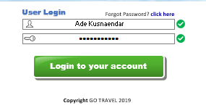

Cara :

* Masukkan No ID( didapat saat mengunduh atau nomor id aplikasi yang di pakai pengguna)
* Masukkan Nama (nama pengguna sesuai aplikasi)
* Masukkan alamat pengguna
* Submit jika data yang di masukkan sudah lengkap

Berhasil jika :

Aplikasi akan menampilkan tampilan pembayaran dengan logo/foto pengguna di pojok kanan atas sebagai tanda pengguna berada di halaman akses pribadi user, seperti gambar dibawah :

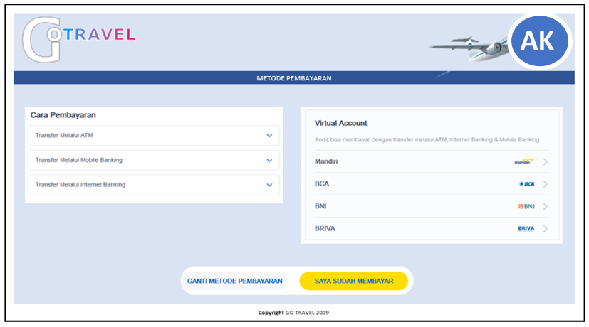

Tidak berhasil jika :

* Data yang di masukkan tidak lengkap atau tidak sesuai.
* Nomor ID salah.
* Akan menampilkan seperti gambar dibawah :

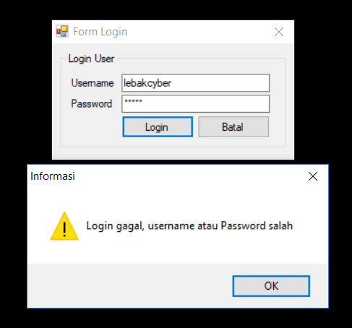

4.3.2. Konfirmasi Pembayaran

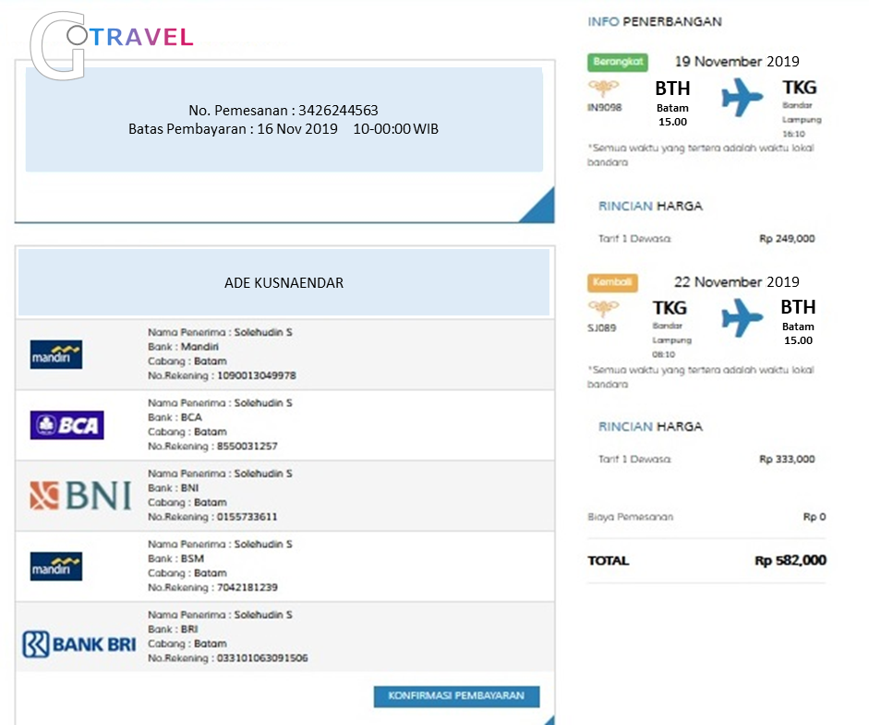

Cara nya :

- Lakukan pembayaran sesuai metode yang telah dilakukan sebelumnya

- Klik konfirmasi pembayaran supaya sistem admin bisa melakukan proses release tiket untuk penumpang yang bersangkutan.

Berhasil jika :

Data pemesanan akan disimpan dan tahap selanjutnya menunggu email balasan dari sistem yang ditujukan ke pengguna yang berisi e-tiketing yang tertera no penerbangan, jadwal penerbangan, nomor kursi pesawat, kapasitas bagasi, jadwal check in dll.

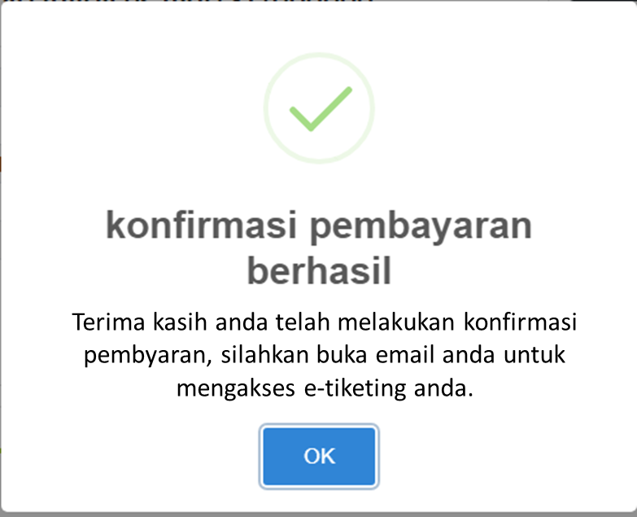

Tidak berhasil jika :

Kuota pembayaran tidak bisa dikonfirmasi.